AD OVO

Мнения ученых, как всегда разделяются, причем ученых, которые относятся к религии, как к науке тоже. В каком месте? К Заповедям Божьим. Но если Бога нет, то и таких Заповедей тоже не должно быть, либо они могут увязываться, например, с «Моральным кодексом строителя коммунизма». Подумайте и вы. Их всего десять-то было в Священном Писании. Не так уж много информации к размышлению. Итак, к чему древнейшие истины прикладывать? К индивидуальным «Высшим наставлениям», которые должны быть в неукоснительном исполнении, или они даны Господом для воплощения в социуме, то есть в обществе целиком? Вопрос вовсе не умозрительный, а «интересный», поскольку какой смысл множеству (миллионам) людей следовать по пути «Не убий!» или «Не укради!», прописывать их в личном кодексе, если они от рождения и до конца дней своих даже на биологическом уровне никогда не были и не станут ни ворами, ни убийцами? Следовательно, те ученые, которые склоняются к социальному толкованию священных прав и обязанностей, более правы. Однако с данной точки зрения, Божественная регламентация здесь, на протяжении тысячелетий, выглядит весьма не дееспособной, от того и притягивается за уши к отдельным личностям. Коррупция, преступность, военные конфронтации процветают по сей день, знать народы продолжают, и воровать, и убивать.

То же самое касается заповеди «Не прелюбодействуй!». Торговля женщинами, то бишь проституция, довольно процветающий бизнес. Он был, есть и может быть, когда-нибудь не будет, но в иные времена. Да, дорогие мои, да… История такова. Ваш покорный слуга окончил Томский медицинский институт, и, конечно же, отношение к городу юности моей, было всегда возвышенным. ALMA MATER! Он город студентов, город самой передовой науки, с времен дореволюционной России. Поскольку туда не только ссылали прогрессивных, свободомыслящих, но провинившихся граждан (тех же декабристов), а множество ученых мужей добровольно покидало центр России, лишь только потому, что именно там, в Сибири представлялась возможность для независимых научных исследований и удивительных открытий. То же самое происходило в области культуры и искусства. Примеров множество, и в истории Томска есть чем гордиться. Помимо всего именно в данном месте по царскому указу был построен первый пограничный пост, и лишь потом на месте деревянного острога город рождался. Здесь на действительную военную службу прибывали казаки и прочно обосновывались. Отсюда проистекает род князей Тенищевых — татарский княжеско-мурзинский род в Мещере. Происходят они от темниковского князя мурзы Тениша Кугушева через его двух сыновей Исяша мурзу и Ямаша мурзу Тенишевых. Сам князь Тенишев, Вячеслав Николаевич (1844—1903) — российский этнограф, археолог и социолог, основатель этнографического бюро и Тенишевского коммерческого училища в Санкт-Петербурге.
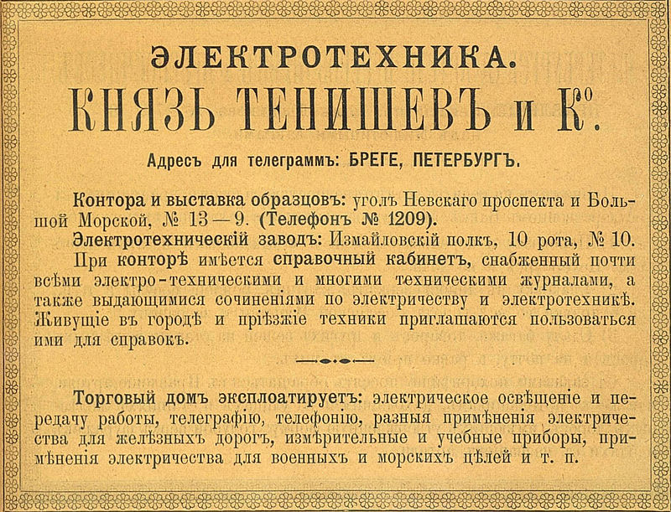
Да, такова история фамилии Темниковых, однако опять не прав Александр Гордон, утверждающий, что никто среди россиян в прошлой жизни не находит никаких родословных, связанных с золотарями, или с проститутками, а все были короли, принцессы да царевичи. Среди самых обыкновенных казаков, то есть среди сибирского народа, фамилия Темниковых (по моему отцу) так же была распространена, и некоторые иные корни я не мог не обнаружить. Но, опять же, какова история города Томска с точки зрения соблюдения Заповедей Божьих? Слово представляется доктору Антону Павловичу Чехову. Ему поставлен вот такой памятник, ибо отзывы о данном городе в свое время были у величайшего писателя крайне неуважительные.
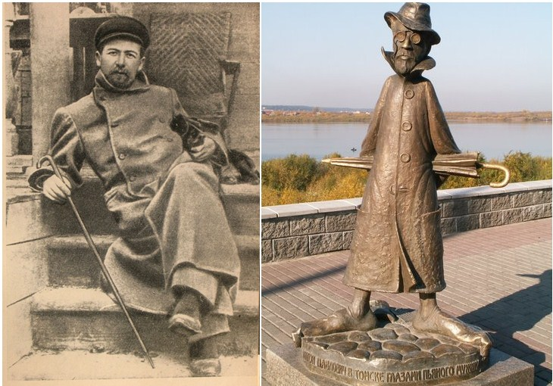
Чехов был проездом в Томске в 1891 г. и застрял здесь на некоторое время из-за сильной распутицы. Свои первые суждения о городе классик русской литературы стал высказывать, еще находясь в дороге: «Подъезжая к Томску, я начал чувствовать признаки цивилизации: на постоялом дворе старуха подала мне чайную ложку, предварительно вытерев ее об зад». А дальше – больше! Сам город, доктор назвал «свиньёй в ермолке», а томских женщин – «жесткими на ощупь». «Местная интеллигенция, - писал Антон Павлович, - мыслящая и не мыслящая, от утра до ночи пьет водку, пьет неизящно, грубо и глупо, не зная меры и не пьянея». Единственное место в Томске, которое похвалил, это ресторан «Славянский базар». Но похвалил с оговоркой, что через непролазную грязь добраться до ресторана невозможно. Там-то наш классик (если верить легенде) потерял галошу. Однако история недовольства величайшего российского писателя еще напрямую связана с его персональным несоблюдением Божьей Заповеди, на которой сейчас и сделаю акцент.
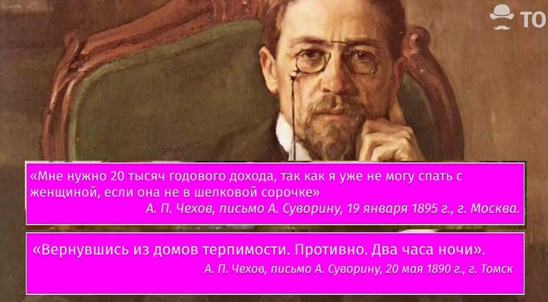
Пожалуйста, не подумайте, что собираю и выставляю мало кому известный компромат на выдающегося человека не от мира сего, ибо посещение домов терпимости в царской России было вполне узаконено, то есть делом обыденным. И, конечно же не простолюдины их создавали и содержали, а именно прогрессивная общественность того времени. В данной связи город Томск опять же оказался в передовых. На серии предлагаемых слайдов вы можете эту историю лицезреть. Стартовали, якобы с социальными благими намерениями.
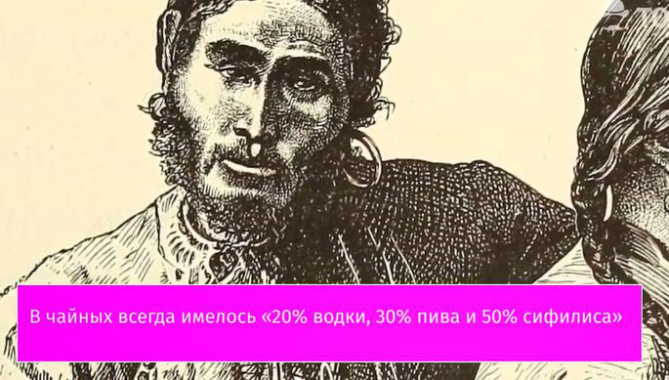
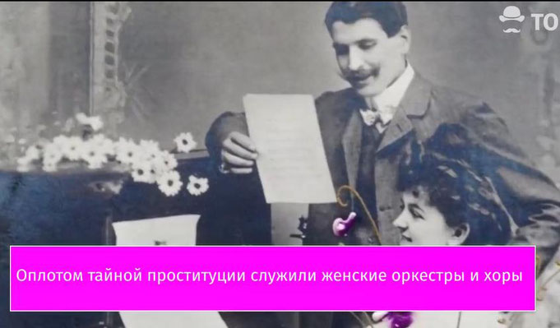
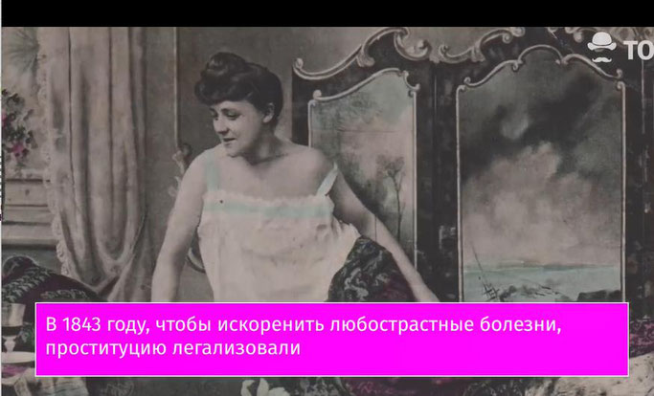
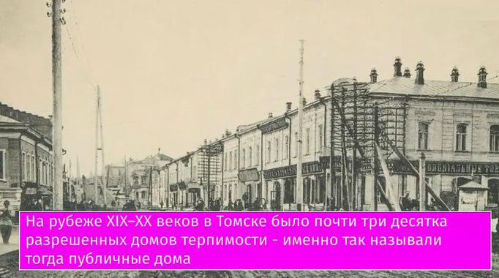
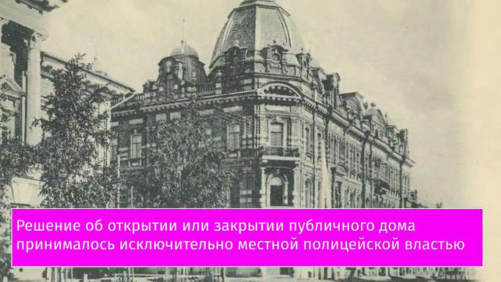
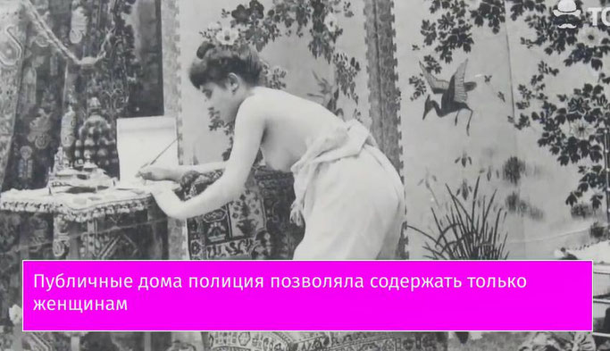
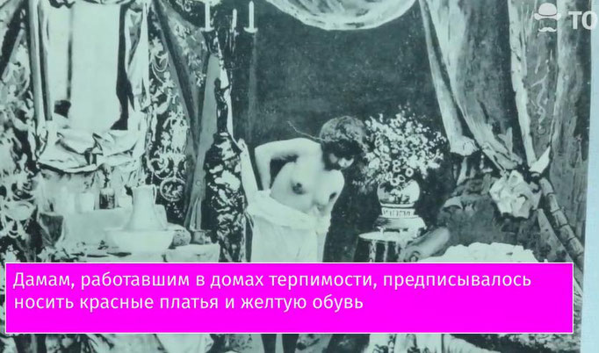
И все санитарные нормы там должны были соблюдаться. Скажи плохо?
А переспал ли Чехов с этой проституткой или с другой, "жесткой на ощупь", о том история умалчивает.
Внимание на экран!
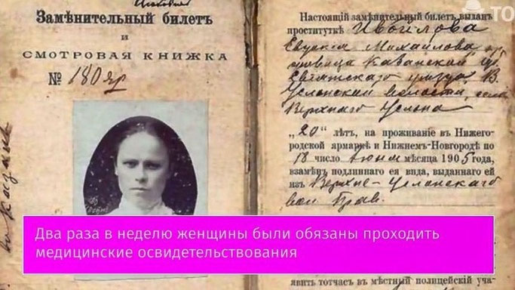
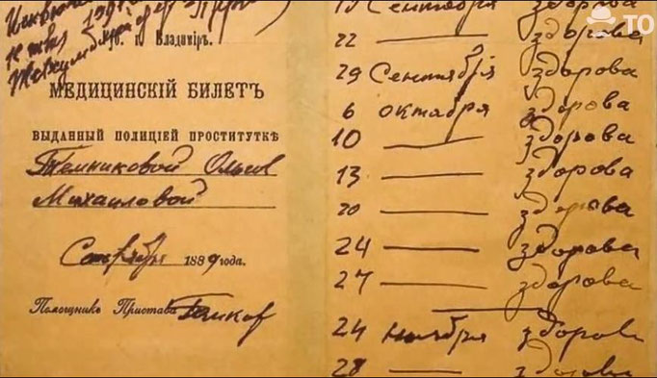
И кто же там работал? И сколько такие услуги стоили?
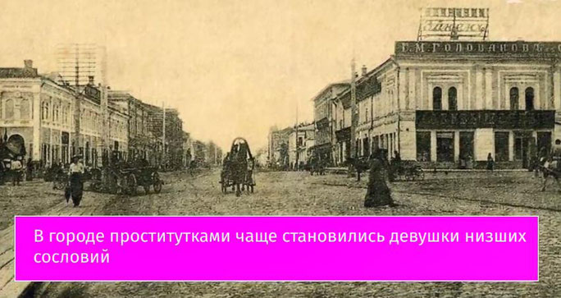
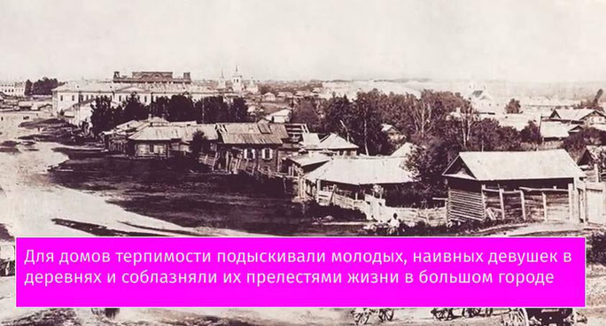
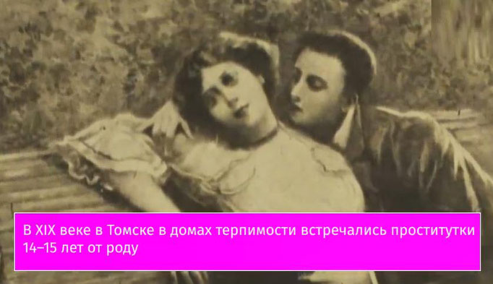
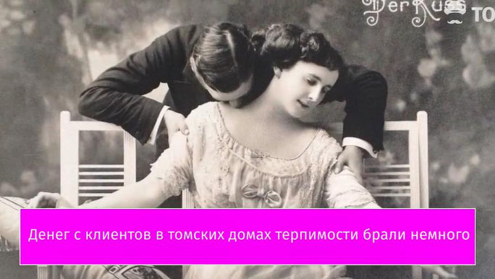
Красная цена - 1 рубль!

И что по факту от свободной любви в прогрессивном городе студентов и ученых произошло?
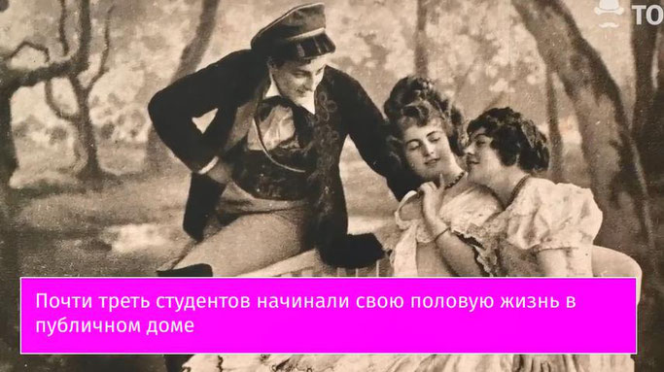
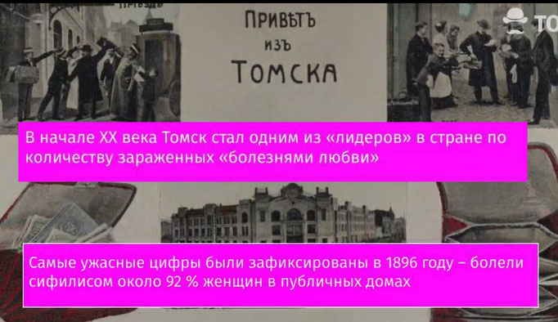
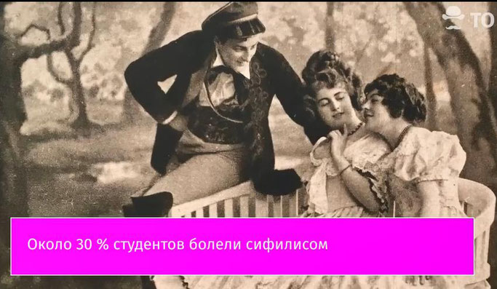
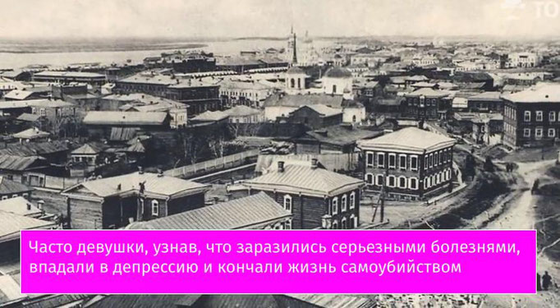
Да, сейчас мы полистали «социальные истории болезни». Томск город старый, там многие дома относятся к деревянному зодчеству, в том числе и те, где были дома терпимости. Их не сожгли, не уничтожили, они даже охраняются законом, как памятники архитектуры, ими приезжие любуются и в них люди до сих пор живут.
Да-да, ситуация в те времена по всей России была одинакова. Исторический факт, что покушение на Григория Распутина совершала святоша с провалившимся от сифилиса носом Хеония Гусева. Что же касается заповеди «Не убий!», вернее несоблюдения таковой, то данная история помоложе будет, однако связана, (опять же через городскую архитектуру) с древнейшими временами. Ученые археологи утверждают, что первый острог недаром был построен на этом месте, поскольку целый город находился под землей и даже под рекой, и назывался он Грустина. Она, вернее этот город был разорен Тамерланом в конце 14 века. Однако данными подземными сооружениями воспользовалась советская власть, и вот с какой целью…
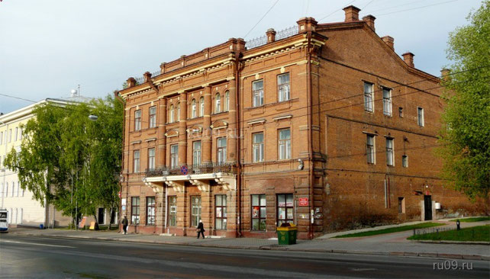
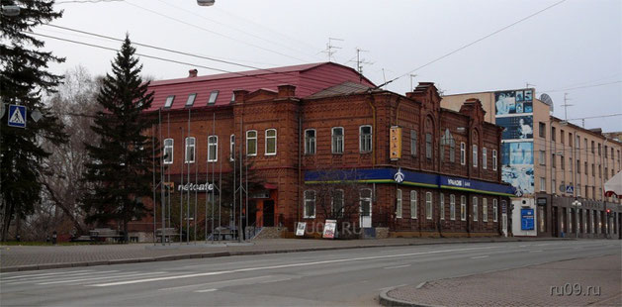
Проспект Ленина, 42 Проспект Ленина, 44.

Расстрелы в подвалах внутренней тюрьмы НКВД производились в течение всего ее существования — с 1923 по 1944 годы. В течение почти всего этого времени внутренняя тюрьма оставалась единственным местом в Томске, где приводились в исполнение смертные приговоры. Оба здания были обнесены общим глухим забором, а пространство между ними стало закрытым внутренним двором площадью около 1,5 гектара. Неизвестно, где именно производились казни — во дворе или в подвале тюрьмы: более вероятным представляется второе предположение. Кроме того, до сих пор не обнаружены места массовых захоронений. По всей видимости, трупы репрессированных свозились в подземные сооружения Грустины. В 1989 году в подвале здания по улице Ленина, 44, где с 1923 года до конца сороковых годов размещался следственный изолятор Томского городского отдела ОГПУ НКВД, началась работа по созданию музейной экспозиции. За годы существования тюрьмы через ее подвалы прошло около 15 тысяч человек, в том числе очень много католиков, среди них - арестованный в Томске священник Антоний Жуковский. В 1930-е годы оба дома были тюрьмой НКВД, а сквер был ее внутренним двором. В сквере установлены: камень скорби — памятник жертвам большевистского террора на Томской земле; памятник депортированным калмыкам на Томской земле; памятник полякам — жертвам политических репрессий; памятный камень в память эстонцев-жертв политических репрессий. Ежегодно 30 октября, в день Памяти жертв репрессий, в сквере проходят митинги. Всего за годы сталинских репрессий от них пострадали около 20 тысяч томичей. После закрытия тюрьмы здание использовалось в качестве ведомственного жилого дома для сотрудников НКВД/МГБ/КГБ, в 1950-е забор был снят, а на месте двора разбит городской сквер.
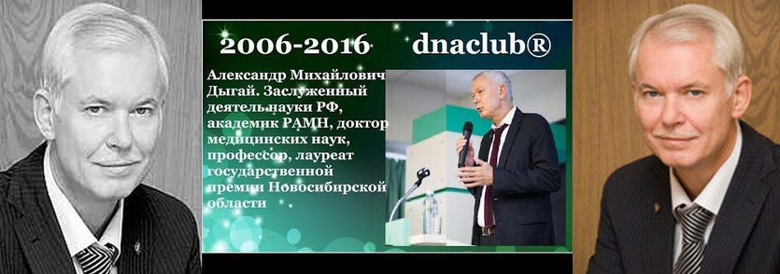
Да, дорогие мои, и в этих домах люди до сих пор живут. С одним из них я лично знаком, вместе в ТМИ на одном курсе учились. Александр Михайлович Дыгай. Папа у него был полковник КГБ и получил там ведомственное жилье. Квартира, конечно, обзавидуешься! Потолки высотой 4 метра. Я ему в свое время посоветовал внутри сделать балконы, то бишь, двухярусную квартиру. Так оно и случилось. Но вот не знал же я, в каком доме Саша всю свою жизнь живет. И, ничего, не бедствует! Кроме того там и академик Яблоков Дмитрий Дмитриевич проживал, который никогда не имел никакого отношения к репрессивному аппарату, и получил элитное жилье рядом с главным корпусом медицинского института за свои терапевтические заслуги. Ему тоже недалеко было до основной работы добираться.
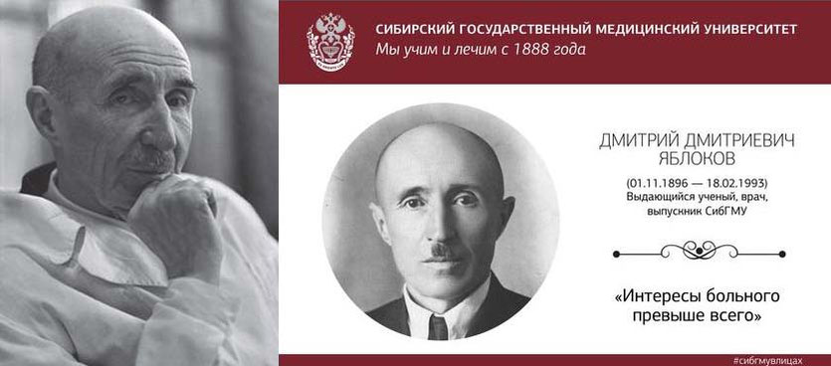
Мне повезло учиться у академика Яблокова, не забуду его лекции. И самое главное, что запомнилось, когда он слушал больного, не использовал никаких стетофонендоскопов, а становился на колени рядом с постелью и слушал его своим ухом, непосредственно прикасаясь к телу человека. На праздновании столетия медицинского института, Дмитрию Дмитриевичу исполнилось девяносто два года. Свою речь он посвятил не достижениям науки, а пониманию врачебного поприща. Слова, которые прозвучали как наказ будущим поколениям: «Врач должен быть ближе к постели больного. Он должен любить больного, понимать больного, понимать его болезнь и принимать все меры, чтобы спасти его жизнь». На том и стоим, дорогие мои! Фотодомен академика Яблокова будет обязательно использован в квантовой базе. Но сейчас речь пойдет об иных квантовых программах, касающихся технологии реинкарнации. Продолжаю.

Конечно, можно рассматривать социальный крах домов терпимости с точки зрения не эффективности профилактических и лечебных средств того времени, но я бы придумал новую пословицу в данной связи, что «Времена меняются, но женщины неизменны вместе с ними». Палочка Додерлейна, обратившаяся в бледную спирохету, то есть в возбудитель сифилиса, это не окончательное оружие женщин по уничтожению женщин. Предполагаю, что и вирус СПИДА, и прочие инфекции, передающиеся половым путем, которые постоянно модифицируются, к продуктам социальной ревности относятся. Да-да, вот с этого места поподробней. Сейчас объясню. Нет и возражений о том, что любострастные болезни – это Божья кара, но лишь с точки зрения, «Что хочет женщина – то хочет Бог!». И, безусловно, женщина никогда и никому не прощает измену. И это не просто не прощение, а сопровождается оно состоянием наказания или проклятием в адрес соперницы или соперниц. И не важно, является прелюбодеяние узаконенным социальным актом или выглядит, как факт супружеской измены. Я так же предполагаю, что на данном женском состоянии базируются все социальные конфликты, вплоть до развязывания мировых войн. Следовательно, если женскую ревность устранить, то…

Итак, чисто теоретически мы должны в позитиве решить сценарий по формуле 2Ж+1М и лишь тогда от мега-разрушительной программы можно избавиться. Вот такую цель я себе поставил и такую квантовую программу предполагал создать. Годы ушли на разработку коррекционных версий. Одна из них, под названием ДДЧ (дважды два – четыре) вроде бы прижилась, но в большей степени являлась полиативным вариантом, который сохранял, защищал семью от распада, поскольку фактом супружеской измены могли воспользоваться химерические или демонические программы в виде вот такой подставы. И, конечно же, мужчина, получивший удовольствие «на левой стороне», сотни раз каялся в содеянном. От полученной «услады» ни шиша по факту не оставалась, а вот проблемы огребались на всю оставшуюся жизнь, причем страдали дети, страдал сам не верный муж, и страдала не простившую измену жена. Урожай здесь и ЦНП по полной огребала, но только в единстве с ЦДП и с ЦХП. Поскольку, хоть страданием «оно» питается, но особым умишком не блещет, и на подобные провокации ЦНП-шная мерзость не способна. Итак, кардинального решения в данном треугольнике не обнаруживалось, то есть женоненавистническую ревность, как одно из главных социальных орудий негативных программ устранить не удавалось.
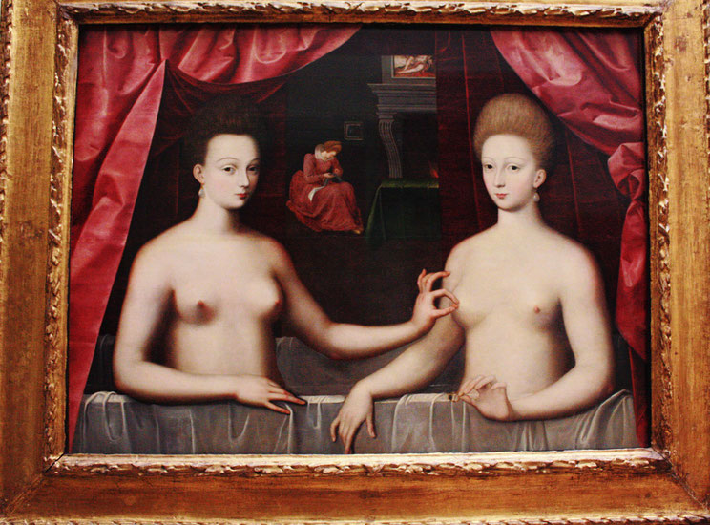
Безусловно, любые паразитарные структуры ничего самостоятельно не создают, а только используют то, что наработано живыми организмами за миллионы лет. Они прописываются на генетических и физиологических программных носителях, а так же на более сложных состояниях, приводя к процессам саморазрушения. Для того, чтобы решить данную задачу, необходимо программу женской ревности рассматривать с точки зрения ее нормального функционирования, и тут не восхититься подобным творением нельзя. Ибо в любой женщине на земле она прописана на уровне безусловного рефлекса. В любой! Во-первых, это тоталитарная программа, то есть в каждой женщине она обнаруживается, и аналогов у которой нет. Можно назвать это информационным чудом? Да! Во-вторых, только благодаря данному женскому состоянию любое общество на земле, от первобытнообщинного, до современного, форматируется на социальные ячейки, которые семьей называются. И если женскую ревность на что-то поменять, то без нового социального формата ничего не произойдет. Эту жестко прописанную энергоинформационную связь никакой бредятиной изменить невозможно. Например? Да, пожалуйста! Внимание на экран. Я не шучу.
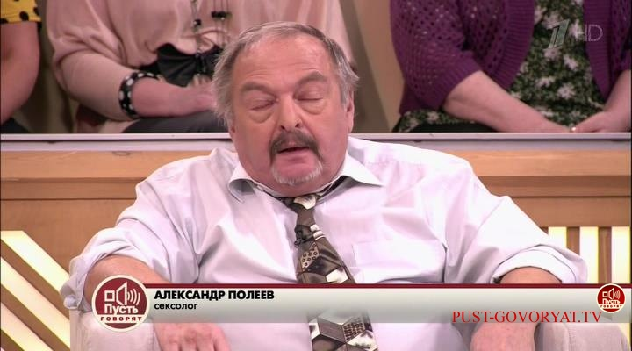
Пред вашим взором секс символ официальной науки, касающийся данной области, то бишь сексологии или сексопатологии, и как предполагается, что масса женщин после просветительских лекций этого ученого мачо должна в неизбежный «оргазмический статус» впадать. Господин Палеев поставил себе цель вывести все человечество из так называемой «сексуальной пустыни», в силу чего любые формулы Ж+М он с успехом решает!
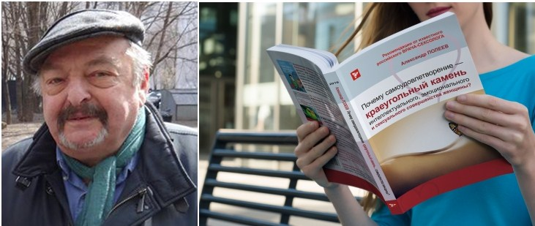
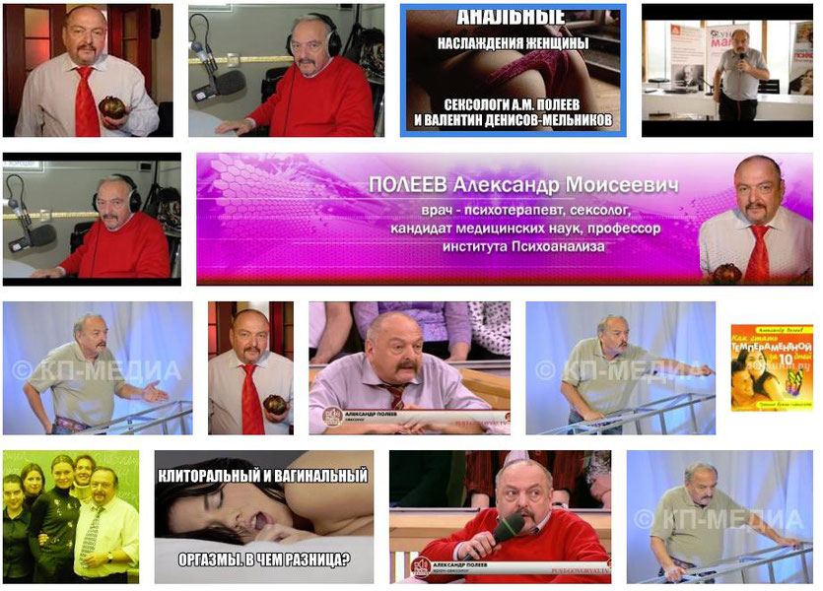

Если бы не была создана супрамолекулярная квантовая база, и если бы не предшествовала данному открытию, технология визуализации микромира, то меня можно было бы упрекнуть в субъективности рассуждений. Согласен. Но когда видишь происходящее внутри человеческого организма, и наблюдаешь не только за тем, как меланиновые каменюки разрушают оболочки клеток, или то, с какой виртуозностью в щупальцах раковых мутантов кастеты да секиры мелькают, здесь в объективности данных процессов трудно сомневаться. От одной женщины к другой женщины с эффектом телегонии не только готовые к оплодотворению яйцеклетки передаются, превращая законную женушку в сурагатную мать. В процессе супружеской измены, при половом акте, во влагалище соперницы проникают сапрофиты, которые в процессах исполнения хронического супружеского долга сроднились и с мужским организмом. Но что они станут делать в иной сексуальной среде? Тоже оргазм испытывать? Всем известно, какой вред может наносить сапрофит хелиобактер пилори, от того на репродуктивных слизистых женского организма, который вступил в отношения по формуле 2Ж+1М битва не шуточная разворачивается, вплоть до образования на эрозивных поверхностях шейки матки и раковых конгломератов. Александр Моисеевич за данным процессом никогда не наблюдал, от того столько глупостей понаписал. Сексуальная война женщин против женщины продолжается на протяжении тысячелетий и выглядит она не так, что бабоньки в волосы друг другу вцепились и свои физиономии ногтями карябают.

Профилактическое спасение видится только в одном. Гульнул – держи язык за зубами! Не дай, Господи, жена узнает… Но среди женщин есть просто дуры необыкновенные. Они спят и видят, как законной женушке досадить, доказать, что вот мол, она есть никто, и звать ее никак. Не прямо в лоб, а всякими приколами, намеками да «смехуечками». Особливо информацию любят они через своих подружек открытым текстом транслировать. Категорически заявляю, что негативное преимущество на супрамолекулярном и клеточном уровне относится не к выигравшей, а к проигравшей в такие игры женщине. Секс-мачо Палеев вам тоже эту истину в своих россказнях до ума не доводил. То-о-о-чно так!

С другой стороны, которая никак не связана с агрессивно ориентированными микроорганизмами женской половой сферы, а относится она, эта сторона, только к дистанционным информационным взаимодействиям, тут тоже не совсем умные дамочки, множество проблем огребают, и не столько венерических, а в основном событийных, формируя поведенческие негативные сценарии по формуле 2Ж+ГОРДЫНЯ. Именно здесь лучше всего за последствиями данного греха, который описан в Священном Писании, наблюдать. Кстати сказать, и в микромире разрушительные воздействия данных женоненавистнических программ, весьма замечательно отслеживаются. Это можно сказать студенческие случаи в объяснении негативных информационных взаимодействий. Сколько фотомоделей и прочих звезданутых красавиц погибает после демонстраций своих преимуществ перед низшим сословием – не счесть! И чем больше восторгов со стороны мужской половины человечества, тем больше проклятия у «соперниц никаких». Да, дорогие мои женщины, да… Пример весьма показателен и он больше относится к «профессиональным болезням» звездочек шоу-бизнеса, которым, без всякого сомнения, новая версия квантовых программ пригодиться. Мой вам совет. В межличностных отношениях прекращайте всяческие игры, в которые взрослые тетеньки играют. Краше сценария и быть не может в описание «общебабской конфронтации», чем в классическом произведении Клавдии Ивановны Шульженко.

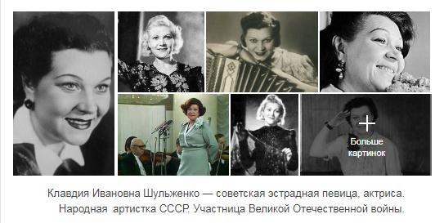
Что? Да.
Что? Нет!
У Лиды красивые руки?!
Тридцать пять ей?
Это бред -
У неё уже внуки!
Как это, как это я не права?!
Я и не думаю злиться!
Ах, как кружится голова,
Как голова кружится...

Данная проблема констатирована с древнейших времен, и ее возможное решение запечатлено на подобных фресках, высечено в камне.
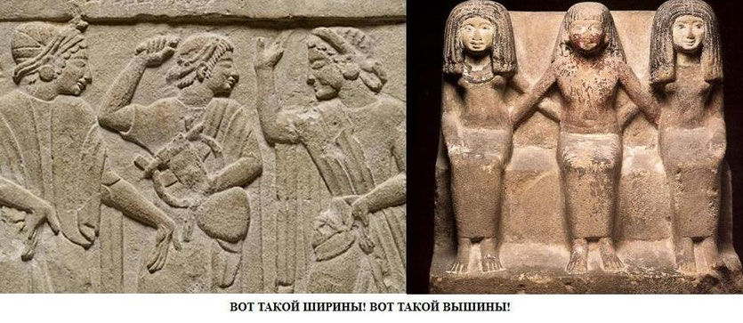
Безусловно, мужская половина человечества тут же мне припомнит, что данная формула решалась древними и вполне успешно, а выглядела она вот так: 1М+ГАРЕМ, однако не заметить новый социальный формат здесь негоже. Вот когда царем Давидом станете, и не в прошлой жизни, а в настоящей, тогда подобные «соломоновы решения» допустимы. В современных же скульптурных произведениях оно смотрится, как порнографические фантазии автора.
А что доктор Темников предлагает? Я предлагаю отслеживать развитие сценария ревности и проанализировать финальное состояние. Причем общечеловеческое состояние, относящееся, как к женской, так и к мужской половине. Давайте сравним. Как люди переживают равнодушие, унижение, оскорбление, в отличие от измены или предательства? И очень важно сделать акцент на том, что они совершаются со стороны человека, которого мы любим, которому верим. Согласен, что это страшное состояние, но оно какое? С чем сравнимо? Правильно, со смертью! А чем от нее отличается? Да-да, именно здесь ключ к решению и находится. Думайте, рассуждайте… Сказано «Не убий!», но можно ли простить убийцу? Один грех перерастает в другой. Мы понимаем, что целый мир рухнул, все погибло, жизнь потеряла всякий смысл, только на себя руки бы наложить. Однако человек жив остался. Пока. Почему не обращаем внимание на то, что реально существует жизнь после смерти? Но, какая? И сколько этот кошмар станет продолжаться? Женщина, которую предали, превращается в «ходячего покойника», в зомби и это не обсуждается! От такой несчастной жизни, нет, я опять констатирую, после такой смерти, все ее негативные программы обретают поистине магическую, убойную силу, действующие точно по адресу и на любом расстоянии.

А теперь представим сценарий из русской народной сказочки, который с точностью до наоборот проистекает. Вот он: «Стали они жить-поживать и добра наживать. Прожили долго и счастливо и умерли в один день!». Можно ли из данного состояния выйти на жизнь после смерти? Подождите, дорогие мои, не спешите…. Тут два варианта проистекают, вернее три. Во-первых «От добра, добра не ищут». Следовательно, эта счастливая семейная жизнь закончилась и другой, загробной, им не надо. Да и никто в это особо не верил. Слишком хорошо, оно тоже не хорошо. Следовательно, выходов на иную, жизнь вечную, нет? Может быть и нет. Мо-о-о-ожет быть. Я не спрашиваю, а где такие счастливые пары лично вы видели? Но, но, но. Во-вторых, только такой happy ending является вполне логическим продолжением в точности такой же жизни после смерти, если она существует. ТАМ, НА ВЕРХУ, хуже никак быть не может!

И, в-третьих…. Как сказал поэт? «Мы знаем, вечная любовь живет едва ли три недели». Только сценарий «ВОСКРЕШЕНИЯ ВЕЧНОЙ ЛЮБВИ» или «ВВЛ», который уже создан в квантовой версии (причем имеется несколько его вариантов, а вы о том в первый раз слышите) данную кошмарную жизнь после предательской смерти в 100% случаях нормализует! Никакими иными «земными утешениями» погибшую женщину в реальный мир не возвратить. Почему именно речь идет о сценарии 2Ж+1М? Потому, что от мужчин после развода с неверной женушкой, «информационная мертвячина» в социум не распространяется. Очень скоро он утешится, и есть кому утешать, и это правильно! И новую семью он создаст, и новых детей нарожает. А вот статистика образование таких отношений у разведенных и обманутых женщин вообще никакая. И фактов счастливой жизни и рождения таких же счастливых и здоровых детей назвать мы не можем? К сожалению да. Однако данную статистику тоже надо менять. Что же касается решения по формуле 1Ж+2М, то это не ко мне, а к Полееву. Какую он себе роль в данном треугольнике отводит, живого фаллоимитатора или альфасамца, существенного значения не имеет.
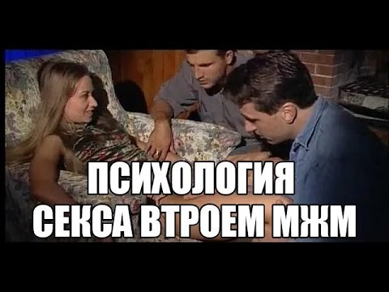
Итак, внимание, дорогие мои, внимание! В ином любовном треугольнике, который неизбежно приводит к трагедиям, 1М выглядит, как АНГЕЛ ХРАНИТЕЛЬ, и ОН воссоединяет двух женщин (которые готовы были поубивать друг друга) с их вечной любовью, и только ТАМ, НАВЕРХУ. Есссесссственно, ОН не болен шизофренией, то есть это целостная личность, а не два мужика в одном (конечно же, это и не сценарий ДДЧ). ОН является только ПРОВОДНИКОМ женской души в Царствие Небесное, где соперницы со своими истинными любимыми воссоединяться. ТАМ НЕ БЫВАЕТ ИЗМЕН И ПРЕДАТЕЛЬСТВ. И других вариантов выхода на данное квантовое программное сопровождение тоже не бывает. Если случился этот кошмарный сценарий при жизни на земле, значит, только данная троица в Царствие Небесное сможет попасть, и никак по отдельности. Следовательно, неверного мужа, (предателя, убийцу) заменяем на ПРОВОДНИКА или вот на такого «бинаурального» АНГЕЛА ХРАНИТЕЛЯ, который две души, за ручки берет и к вечной любви возвращает.
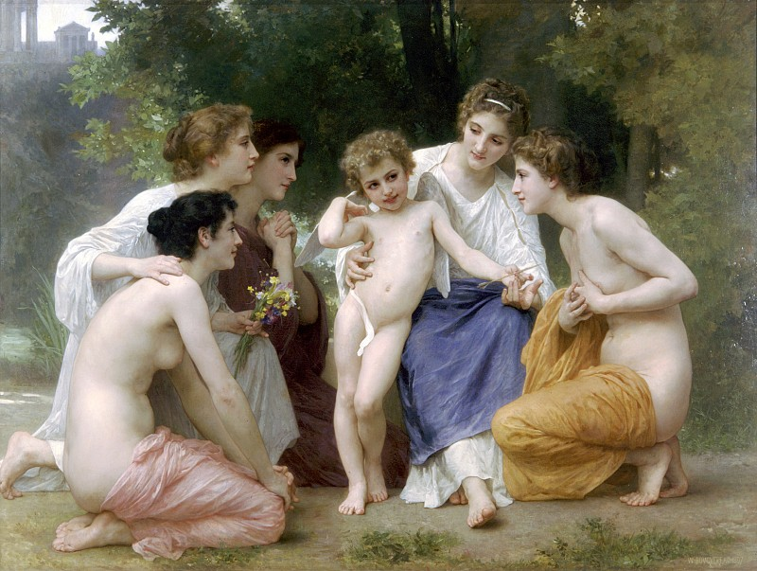
Стоп! Я сказал в реальности, а не после фактической и одновременной смерти всех действующих лиц и исполнителей в данном 1М+2Ж (и более) треу-много-угольнике. Да, каждый умирает по одиночке, правильно утверждают, однако что показывает реальность в социуме? Именно после факта измены или предательства у всех действующих лиц и исполнителей никакой нормальной жизни не остается. Так, что это все едино гибель коллективная. С другой стороны, если рассматривать как химерическая или демоническая программа в обществе распространяется, то мы опять же понимаем всем известную поговорку: «Ничего личного, это бизнес». Просто великолепие! И действительно в бизнесе, который, якобы процветает на обмане и предательстве, личное участие каждого изменника трудно обнаружить. Иногда это целый коллектив. Яркий пример - крах в кампании ДЭТА-ЭЛИС, после чего Рома Новиков уже академиком заделался. Да мало ли? А дальше, больше. Истории про вероломное нападение после всяческих договорных подписаний вспоминаем?
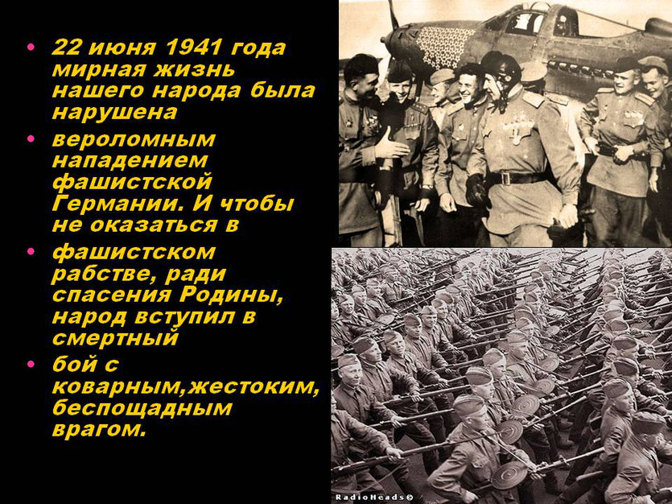
Значит квантовые варианты вечной любви между мужчиной и женщиной, варианты сотрудничества и добрососедских отношений, а не акульей конкуренции в бизнесе, и, конечно же, Мира во всем Мире, станем использовать как богоугодные сценарии (то есть три Заповеди Божьи), объединяя Науку и Религию. А именно: «Не прелюбодействуй», то есть «Не предавай», «Не укради» и «Не убий!». Следовательно, ко Дню Великой Победы всем заинтересованным лицам предлагаю воспользоваться общечеловеческими программными сценариями.
ПРОВОДНИКОМ, безусловно, является доктор Темников и старший, и младший.

Программа ДЖД
(БЫЛА ВЫСТАВЛЕНА НА САЙТЕ)
Все остальное сугубо индивидуально. Заказываете.
Это из арсенала антихимерической и антидемонической технологии.
А именно:

ВВЛ-1.
Решение проблем с хроническим депрессивным состоянием,
вызванным фрустрацией, независимо от провоцирующих событий.

ВВЛ-2.
Профилактика суицидальных тенденций,
объективно обусловленных произошедшими несчастьями.

ВВЛ-3.
Профилактика негативного информационного воздействия
во всех случаях агрессивной зависти.

ВВЛ-4.
Активная защита явных индивидуальных или социальных преимуществ.
Есть варианты для отдельных личностей или для процветающего бизнеса.

С самыми наилучшими пожеланиями! С Праздником!
Ваш друг и Учитель, доктор Темников Г.Я. и доктор Темников М.Г.
8 мая 2019 г.

г. Белград, Сербия, г. Реховот, Израиль.

